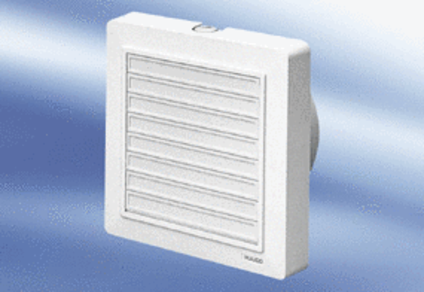Malý ventilátor ECA 15/2 KFObsah dodávky: 1 kusSortiment:
Typové číslo: 0080.0978Výrobce: MAICO

